研究生学位论文的写作要求与规范

计算机学院
二〇二三年九月

论文选题
学位论文选题应具备重要性（科学价值）、创新性（现状、瓶颈与挑战）、系统性和必要性（意义）。选题的唯一目标就是完成一篇合格的学位论文，不应“大题小做”，好的论文应该“小题大做”，即需要不断的缩小题目的范围，在对研究领域深刻理解和对最新研究动态准确把握的基础上，把握问题的核心，在合理工作量范围内把问题写透彻。学位论文要注意系统性，它不应是已发表的小论文的简单整合，论文选题应坚持问题导向和需求导向，切勿陷入技术流和技术流的简单拼凑。

2. 论文立题
论文题目的要求：简单明了，通俗易懂，含义明确，富有特色，能概括全文，且不宜太长（不超过25个字）。采用名词性短语构成，应尽量避免使用不常用的缩略词。举例：
- 计算机视觉的若干问题研究——X太大；
- 大规模图像数据的内容理解与分析——X太泛；
- 面向精细视觉解析的深度结构化模型——√有特色。

3. 论文布局
(1) 主题鲜明。学位论文，尤其是博士学位论文，要有自己的学术思想，应能够形成一种学术观点，并以此为核心主题构筑一个完整的“故事（story）”，所有章节内容围绕主题展开。切忌将自己发表的几篇小论文简单堆砌拼凑成文。
(2) 重点突出。学术思想是论文的重点。发表小论文的时候，开展的研究工作通常聚焦在某个点上，不足以形成一种思想，那么在撰写学位论文时，就应该在自己的研究工作基础上进行凝练和抽象，凝聚出自己的观点。
(3) 开门见山。论文应快速破题，不要用过多篇幅介绍同行均知的背景，研究动态介绍应重点说明研究瓶颈、存在的问题及作者的创新思路。

4. 论文结构
结构合理是一篇学位论文基本要求之一。结构合理就是在论文评审时常用到的“层次清晰”、“逻辑严密”等评语。学位论文的结构一般是“起（问题提出）——承（问题分解）——转（问题解决：理论、方法、技术、实验、结果）——合（归纳总结）”。
对于计算机相关专业的研究生，论文大致可以分为两类：
一是理论或技术研究类（包括基础研究、应用基础研究、应用研究、预先研究、实验研究与系统研究等）。该类论文需要综合运用理论与专业知识，重点解决理论或关键技术问题，分析过程正确，实验方法科学，实验结果可信，在理论、观点、方法、技术与材料等方面有创新性成果。一般博士和学术型硕士须撰写此类学位论文，还应发表相关学术期刊论文。
二是工程设计类。该类论文需要综合运用理论与专业知识，重点解决生产或工程实际问题，设计方案正确，设计结构合理，数据准确，设计符合行业标准，技术文档齐全，设计结果投入了实施或通过了相关业务部门的评估。一般专业型硕士可撰写此类论文，可以用专利或软件著作权代替发表论文的要求。
理论或技术研究类论文可以采用以下的结构：
第 1 章 绪 论 （或 引 言）
1.1 选题的背景和意义
1.2 研究的内容和方法
1.3 论文工作的贡献
1.4 论文组织结构
第 2 章 相关工作及背景知识介绍
第 3 章 研究工作之一
问题提出、理论或方法研究，包括问题分析、研究思路、问题解决、实验设计、实验结果与对比分析。
第 4 章 研究工作之二
第 5 章 研究工作之三
……（注意研究工作之间要有相关性和逻辑性）
第 N 章 总结与展望
对整个论文做一个总结，包括研究工作成果、创新与贡献。对未来的一些工作进行展望。
N.1 全文工作总结
N.2 未来研究展望
工程设计类论文可以采用以下结构：
第1章 引 言
1.1 选题的背景和意义
1.2 研究的内容和方法
1.3 论文工作的贡献
1.4 论文组织结构
第2章 相关工作及背景知识介绍
第3章 设计方案
理论分析、模型构造、算法设计、架构设计等，性能评价与优化等
第 4 章 软/硬件系统设计与实现
功性能设计、架构设计、流程设计、接口设计、数据设计等
第 5 章 系统应用与分析
……
第 N 章 总结与展望
对整个论文做一个总结，包括研究工作成果、创新与贡献。对未来的一些工作进行展望。
N.1 全文工作总结
N.2 未来工作展望

5．论文用语
5.1主语
正文中不要使用人称代词，特别不要使用“我”、“我们”（论文是个人独立完成，不存在“我们”）。例如，应禁止使用这种表达方式：“我提出了一种方法”，“我认为××××”，“我设计的算法，……”，等等。正文中也不要使用“你”、“您”之类的称呼。
摘要中用第三人称，如“论文提出了一种XXX方法，...”。（便于图书馆之类的机构直接引用或提取摘要）
在正文中可以少量使用“本文”作为主语，例如，“本文提出了一种××方法”，“本文的结果”等等。很多时候，尽可能不用“本文”这种主语，还可以使用被动语态。
5.2 语气
学位论文写作，不是工具性写作，不是创意写作，也不是文学性写作，要使用中性语言，不要使用带感情色彩的语言。
5.3 叙述
陈述问题应使用主题句的方式，即在一段的开始，先用一句话叙述结果或结论，再叙述具体内容。
要客观审慎地叙述自己的工作，不要随意使用评价性的语言，如“首次提出了…”，“最先进的…”，“高效的方法”。如果使用这些评价，一定要有非常充足的依据。

6．论文排版
本规范在武汉大学研究生院规定的格式的基础上进行了细化，可以直接参照本规范后附模板撰写。
本规范遵循了论文撰写的国家标准，主要包括：
- GB/T 7713-1987科学技术报告、学位论文和学术论文的编写格式（依照该标准中有关学术论文的相关规定执行）；
- GB/T 7713.1-2006学位论文编写规则（该标准代替GB/T 7713-1987中学位论文部分）；
- GB/T 7714-2015信息与文献 参考文献著录规则；
除了上述标准，一些和论文格式有关的标准，在上述标准中也有引用，为方便参考，一并列出如下：
- GB/T 7713.3-2014科技报告编写规则（该标准代替GB/T 7713.3-2009和GB/T 7713-1987中科技报告部分）；
- GB/T 3469-2013信息资源的内容形式和媒体类型标识（附录B提供了文献资源类型代码，不过适用于参考文献的文献代码请参照GB/T 7714-2015附录B）；
- GB/T 6447-1986文摘编写规则；
- GB/T 7156-2003文献保密等级代码与标识；
- GB/T 15834-2011标点符号用法；
- GB/T 15835-2011出版物上数字用法。

论文排版不需要从奇数页开始新章节，即论文正文中不含空白页。

7．序号的层次与使用规范
章节序号到3级标题，不要使用4级及以上标题。
第1章 ××××
1.1 ×××××
1.1.1 ××××
中间的点“.”为半角英文（使用Times New Roman字体）。
章节内部编号及其层次为：
章节内部不要使用一、二、三 ...... （一）、（二）、（三）...... 1. 2. 3．......等序号，可以使用以下编号：
(1) (2) (3) ......
①②③......
(a) (b) (c)......
等

8. 图表的制作
图、表应有“自明性”，即只看图、表内容，不阅读正文，就可理解图意、表意。

8.1 图的制作
正文中所有插图要求图面整洁，布局合理，线条粗细均匀，圆弧连接光滑，尺寸标注规范。所有曲线、图表、线路图、流程图、程序框图、示意图等不准徒手画，必须按国家规定标准或工程要求采用计算机或手工绘制，此类图形不得使用从网上下载或扫描粘贴的不清晰图片。引用图应在图题右上角标出文献来源。曲线图的纵横坐标必须标注“量、标准规定符号、单位”，此三者只有在不必要标明（如无量纲等）的情况下方可省略。照片图要保证有足够的清晰度，主要部分轮廓清晰。
所有插图均应有图号和图题。图的编号格式为：“章.章内序号”，序号后空一个空格写图的题名。如第2章的图为图2.1、图2.2、…，第3章的图为图3.1、图3.2、…等。
图题是插图的名称，扼要概括图的内容，字数不宜太多。不包含标点符号为宜，对图的内容如有过多的说明，应该放在正文中。
图号和图题写在图下方，并相对于图居中排版。图编号及图中文字通常比正文小一级。少数图有图注，图注写在图下面且字号应比图号、图名的字小一号，图名和图注后面均不加标点符号。
所有插图均应在正文中予以引用。正文中的插图一般须安排在文中第一次引用到该图的正文下面，要求先见文，后见插图，且图一般不跨页绘制。引用某插图时，要使用图号，一般写为“…见图x.y”或“如图x.y所示…” ，而不能使用“上图”、“下图”的写法。
示例：
在线考试系统可以分为6大子系统，每个子系统按照其功能又由若干个功能模块组成，具体的功能模块图如图1.1所示：
在线考试系统
系统维护子系统
阅卷评分子系统
考试管理子系统
教师信息库
学生信息库
试题输入
试题维护
试题查询
用户及权限管理
数据词典管理
自动组卷
人工组卷
成绩查询
阅卷评分
打印输出
考场管理
考试发布
成绩管理
用户信息管理子系统

试题库子系统
统
试卷生成子系统

图1.1 系统功能模块结构图

8.2 表的制作
表格由表号、表名、表头、表身等组成。表号按章编，编号格式为：“章.章内序号”，序号后空一个空格写表的题名，如第2章的表为表2.1、表2.2、…，第3章的表为表3.1、表3.2、…等。表名是表格的名称，扼要概括表的内容，字数不宜太多。如同图题一样，对表的内容如有过多的说明，应该放在正文中。
表号、表名放在表的正上方，相对于表体居中排版。表号及表名后不加标点。少数表有表注，表注写在表下面且字号应比表号、表名的字小一号，表名和表注后面均不加标点符号。
在正文中必须明确引用出现的表，并且用使用表号，而不能使用“上表”、“下表”的写法。如某个表要跨页接排，在随后的各页上应重复表的编号。编号后跟表题和“（续表）”，置于表上方。续表应重复表头，如表1.1所示。
表1.1审稿专家基本信息表（续表）
字段名称 | 字段类型 | 字段长度 | 说明
eid | int | 10 | 专家id号
ename | char | 10 | 专家姓名
epassword | char | 10 | 专家登录密码
Company | char | 30 | 专家工作单位
Mphone | char | 10 | 专家手机号
Adress | char | 30 | 专家通讯地址
Account | char | 20 | 专家银行账号
… | … | … | …
表头包括栏头、行头，与表身一起构成表格的主体。表中的竖称为栏，横格称为行。推荐使用三线表，如表1.2所示。表身的内容，一般包括：数据、文字、公式和表图等。表内的数据对应位要对齐。
表1.2 稿件信息表 Paper
字段名称 | 字段类型 | 字段长度 | 说明
pname | char | 20 | 稿件题目
pzhengwen | char | 100 | 稿件正文
pzhuangtai | int | 300 | 稿件审理状态

9. 参考文献
参考文献是论文的一个非常重要的组成部分，正确的去引用参考文献可以很好的体现出论文里的科学性和严谨性，更加可以显示出作者尊重别人成果的一个优秀品德，如果引用不正确，可能会被认为是抄袭行为，因此，要准确规范地引用参考文献。
GB/T 7714-2015《信息与文献 参考文献著录规则》规定 “顺序编码制”和“著者-出版年制”两种参考文献的著录方法为我国文后参考文献著录的国家标准。凡是引用已发表的文献中的观点、数据和材料等，都要在文中予以标注，并在文末列出参考文献表（建议用Endnotede等工具导入文献，方便快捷，可以参考一下链接：基于国家标准的 EndNote 输出样式模板）
参考文献表加居中标题——“参考文献”，并列入全书目录。

9.1 顺序编码制
参考文献按引用的顺序，在文末的参考文献部分顺序列出，列出的格式下面有严格的要求。

9.1.1 参考文献与注释应分别标注
(1) 参考文献是为撰写论文而引用的有关文献的信息资源。参考文献采用实引方式，即在文中用上角标（序号[1]、[2]…）标注，并与文末参考文献表列示的参考文献的序号及出处等信息形成一一对应的关系。同一文献被多次引用的，全文中始终标注第一次引用的序号。
文中同一处引用多个文献时，将各个文献的序号在方括号内全部列出，各序号间用“，”隔开；如为2篇以上的连续序号，可用“-”标注起讫序号。
例，深度神经网络技术已经在机器翻译、机器人控制、大数据分析、智能推送、模式识别等方面取得巨大成果^{[3-5]}。…如儿童阶段的人类也可以快速通过一张某动物照片学会认出该动物， 即机器学习中的小样本学习（ Fewshot Learning）^{[6,9]}。
一篇文献如只被引用一次，页码在文末的参考文献表中著录：一篇文献如被多次引用，在文中上角标“[ ]”之外标注页码。
例， “云计算的初衷是一种基于泛在互联网、大众按需、随时随地获取计算资源与能力进行计算的新计算模式”^{[2]16}，...... “一个全方位的云生态系统包括:技术提供商、解决方案提供商、渠道合作伙伴、云平台运营商和客户等。”^{[2]23}。
当引用序号“[ ]”作为语句的组成部分时 (能读出来) , 可以不排成上角标形式。
例，首先，本文指出了文献[1]中"定义6"存在的问题，并给出了一修正的定义，并对相关问题作了简要评述。
(2) 注释是对文中有关内容的解释、说明或补充，使用上角标（序号①、②…）标注，并采用脚注方式。

9.1.2 参考文献序号在引文标注中的位置
这一部分内容参考了“杜生权.学术论文参考文献序号在正文中标注位置研究[J]. 福建江夏学院学报, 2018, 8(05):97-104.”
参考文献序号在正文中标注的原则：
①紧跟引用内容。参考文献序号的标注位置能涵盖所有的引用内容，而不有所遗漏；参考文献序号的标注位置应置于引用内容之后，而不应包含非引用内容）。
②避免产生歧义。参考文献序号的标注应使读者能准确地分清哪些内容是作者的观点，哪些内容是作者引用的观点。
参考文献序号在正文中标注位置的可分为直接引用的标注位置和间接引用的标注位置两大类。
(1) 直接引用的标注位置
所谓直接引用，即作者将他人的思想观点“原封不动”引用到作者的论文中，没有任何的演绎和增删。由于是对他人原文的“照搬”，因此，应将引用的内容加双引号。直接引用亦可分为以下几类：
①全句独立引用
所谓全句独立引用，即作者引用的是他人原文的全句，且在作者文章中把引用的句子作为完整独立的部分。此类引用亦可分为以下两类：
(a) 全句独立单一引用，即作者只引用一个单一的全句。此类引用参考文献序号应标注在双引号之外，而文末点号应置于双引号之内。
例，图灵奖获得者吉姆·格雷(Jim Gray)认为：“网络环境下每18个月产生的数据量等于过去几千年的数据量之和。”^{[1]}
(b) 全句独立并列引用，即作者同时并列引用多个全句。此类引用的每一个全句均应加双引号，各句之间不加任何标号，参考文献序号标注在最后一个全句双引号之外。
例，边缘计算的作用可以参考李伯虎院士的《云计算导论》一书：“尽管目前边缘计算的各种定义表述上各有差异，但基本都表达了一个共识：在更靠近终端的网络边缘或靠近用户接入点上部署计算能力并提供云服务。”“边缘计算与云计算是一个相互连接在一起、发挥互补作用的计算模式,这一模式受到云计算统一宏观调控,不是单一独立的,其计算结果要反馈到云计算中心。”^{[2]}
②半句引用
所谓半句引用，即引用他人原文中的半句作为作者论文的一部分。此类引用亦可分为以下两类：
(a) 半句句前或句中引用，即引用的内容位于整句话的句前或句中部分。此类引用参考文献序号应置于逗号之前。
例， “互联化（协同化）、服务化、个性化（定制化）、柔性化、社会化、智能化的智能制造新模式和“万物互联、智能引领、数据驱动、共享服务、跨界融合、万众创新”的新业态” ^{[13]}，进而优质、高效完成制造全生命周期的各类活动，实现高效、优质、节省、绿色、柔性地制造产品和服务用户，提高企业（或集团）市场竞争能力。
(b) 半句句末引用，即引用的内容位于整句话的末尾部分。此类引用参考文献序号应置于句末标号之前，但在“认为”“说”等引出的冒号之后的引用，参考文献序号应置于引号之外。
例，比交互式技术更为重要的是“建立一种方式，它使我们可以从不同的终端共同研究同一个问题” ^{[17]}。
例，由中国信息通信研究院发布的《云计算发展白皮书（2020年）》指出：“2019年，全球云计算市场规模达到1883亿美元，增速20.86%。” ^{[3]}
③非独立原句引用
所谓非独立原句引用，即作者将引用的句子作为作者自己表述的一个组成部分，与其他话语组成一个完整的陈述内容。此类引用亦可分为以下两类：
(a) 非独立原句单一引用，此类引用参考文献序号应置于标号之前。
例，阿达是位数学家，也是穿孔机程序创始人。她建立了循环和子程序概念，为计算程序拟定算法，写作了第一份程序设计流程图，被视为“第一个为计算机写程序的人” ^{[6]}。她曾预言道：这个机器未来可以用来排版、编曲或是各种更复杂的用途。
(b) 非独立原句并列引用，此类引用参考文献序号应置于文末标号之后。
例，网络“不仅改变了我们的生活、工作、娱乐方式”，也“改变了我们关于政治、教育、医疗、商业等方方面面的思想观念”。 ^{[4]}
④词组引用
所谓词组引用，即作者仅仅引用了他人原文中的一个词或一个概念，而非原文的大段引用。此类引用，也应以双引号标出，参考文献序号应置于双引号之后。
例，在“大众创业、万众创新” ^{[1]}蔚然成风的今天，基于区块链的群智化软件开发安全机制成为研究热点。
(2) 间接引用的标注位置
所谓间接引用，即作者用自己的话语将他人的思想观点、研究方法等加以概括总结，而不是对他人著作原文的直接摘引。相对于直接引用，间接引用如果标注不清，更易产生抄袭他人学术成果的嫌疑。间接引用亦可分为以下几类：
①全句间接引用
所谓全句间接引用，即全句核心观点均是作者对同一文献的归纳总结。此类引用参考文献序号的标注比较简单，置于句末标号之后即可。
例，2017年5月,国际数据公司(IDC)发布白皮书《数据时代2025》预测,2025年全球数据量将达到163ZB。^{[4]}
②半句间接引用
所谓半句间接引用，即整句话中只有半句是作者对他人成果的归纳总结，而其余部分则是作者自己观点的陈述。半句间接引用可分为前半句引用、中间半句引用和后半句引用三类，无论哪一类，其参考文献序号的标注都应紧跟引用内容，并置于标号之前。
例，系统虽支持多种格式上传，但相同内容的检验结果却有差异^{[2]}，此外，文章排版格式不同影响检测。
③复合间接引用
所谓复合间接引用，即作者在一个完整句子中同时间接引用多个文献。与复合直接引用类似，此类引用参考文献序号应置于所引文献的标号之前。
例，由于语义具有情感性，可借助Word-Net并将同义词集迭代整合，利用观点词词典抽取以获取用户观点^{[26]}；据句法分析以推断产品特征的修饰成分即形容词或副词为主观特征词^{[15]}；通过对句子中词语的依存关系进行深层分析，针对中文网络评论语句主题语义倾向，利用特定领域本体和句法分析中的依存关系识别句子的主题并获取特征词^{[27]}。
④其他间接引用
作者将有些间接引用的参考文献序号直接标注在所引作品或著者之后，对这类标注应分情况而定。如果作者并未在正文中引用作品或著者的思想观点，只是提及作品或著者，应将参考文献序号直接标注在作品或著者之后；如果正文中有引用作品或著者的思想观点，就应将参考文献序号标注在作品或著者思想观点的文末。
例，其典型代表为智能卡（IC 卡）技术^{[48]}、动态口令技术^{[49­51]}和数字证书技术^{[52, 53]}等。该类方法的优点在于无需记忆，缺点在于用户需要随身携带相关软硬件，增加了用户认证的不方便性。

9.1.3 参考文献著录格式

(1) 文献类型标志
文献类型标识是我们在学术研究和论文写作中经常遇到的问题，不同的标识符号代表了不同的文献类型。M代表专著，J代表期刊，C代表论文集，D代表学位论文，S代表标准，R代表报告，P代表专利，N代表报纸。下面将对这几种文献类型进行详细介绍和注意事项说明。
M是专著的缩写。
专著是指作者针对某一问题或领域的全面深入研究，并以书籍形式出版的作品。专著通常包含多个章节和参考文献，内容较为全面和深入。在引用专著时需要注意引用作者、书名、出版时间和出版社等信息。
J是期刊的缩写。
期刊是指定期或不定期出版的连续性出版物，通常包含多篇论文。期刊可以分为学术期刊、专业期刊和普通期刊等不同类型。在引用期刊时需要注意引用作者、文章标题、期刊
C是论文集的缩写。
论文集是由多篇论文组成的集合，通常针对某一问题或领域进行深入研究。论文集可以是一本或多本出版物，也可以是电子形式的集合。在引用论文集时需要注意引用作者、文章标题、出版时间和出版社等信息。
D是学位论文的缩写。
学位论文是指为获得高等教育学位而提交的论文。学位论文通常包含大量的参考文献和实验数据，内容较为深入和全面。在引用学位论文时需要注意引用作者、论文标题、学校名称、专业和导师等信息。
S是标准的缩写。
标准是指针对某一问题或领域制定的规范性文件或标准文本。标准可以分为国际标准、国家标准、行业标准和企业标准等不同类型。在引用标准时需要注意引用作者、标准编号和出版时间等信息。
R是报告的缩写。
报告是指针对某一问题或领域进行的调研和分析，通常包含多个章节和参考文献。报告可以分为学术报告、技术报告和市场报告等不同类型。在引用报告时需要注意引用作者、报告标题、发布单位和发布时间等信息。
P是专利的缩写。
专利是指针对某一发明创造而申请的专有权利保护文件。专利可以分为发明专利、实用新型专利和外观设计专利等不同类型。在引用专利时需要注意引用申请人、发明人、专利类型、专利号和申请日期等信息。
N是报纸的缩写。
报纸是指定期出版的新闻纸，通常包含多个版面和新闻报道。
文献类型标志更详细分类
①文献类型标志
普通图书 M, 会议录 C, 汇编 G, 报纸 N, 期刊 J, 学位论文 D, 报告R，标准 S，专利 P，数据库 DB，计算机程序 CP，电子公告 EB。
②电子文献载体类型标志
磁带 MT，磁盘 DK，光盘 CD，联机网络 OL。

(2) 参考文献书写格式
①专著
格式：
［序号］主要责任者. 题名［文献类型标志］. 出版地: 出版者, 出版年:引文页码. 获取和访问路径（电子资源必备）. 数字对象唯一标识符（电子资源必备）.
如有其他题名信息、其他责任者等需著录的信息，其一般著录格式为：
［序号］主要责任者. 题名: 他题名信息［文献类型标志］. 其他责任者. 版本项. 出版地: 出版者, 出版年:引文页码. 获取和访问路径（电子资源必备）. 数字对象唯一标识符（电子资源必备）.
示例：
[1] 江平. 民法学[M]. 北京: 中国政法大学出版社，2000:179-193.
[2] 金子宏. 日本税法原理[M]. 刘多田，等译. 北京: 中国财政经济出版社, 1989.

②期刊等连续出版物
格式：
［序号］主要责任者. 文献题名[文献类型标志]. 连续出版物题名, 年, (期):页码. 获取和访问路径（电子资源必备）. 数字对象唯一标识符（电子资源必备）.
如有其他题名信息、出版物卷次等需著录的信息，其一般著录格式为：
［序号］主要责任者. 文献题名[文献类型标志]. 连续出版物题名: 其他题名信息, 年, 卷(期):页码. 获取和访问路径（电子资源必备）. 数字对象唯一标识符（电子资源必备）.
示例：
[1] DES MARAIS D J，STRAUSS H，SUMMONS R E，et al． Carbon isotope evidence for the stepwise oxidation of the Proterozoic environment[J]. Nature, 1992, 359: 605．
[2] 李晓东, 张庆红, 叶瑾琳. 气候学研究的若干理论问题[J]. 北京大学学报: 自然科学版, 1999, 35(1):101-106.
[3] Ijspeert A J, Crespi A, Ryczko D, et al. From Swimming to Walking with Asalamander Robot Driven by a Spinal Cord Model [J]. Science, 2007, 315(5817): 1416–1420.
[4] 赵部. “互联网+”时代高等职业教育教材融合出版的探索与实践[J/OL]. 科技与出版:1-5[2021-08-14]. https://doi.org/10.16510/j.cnki.kjycb.20210805.012.

③电子文献
格式：
凡属电子专著、电子专著中析出的文献、电子连续出版物、电子连续出版物中析出的文献以及电子专利的基本著录格式为：
［序号］主要责任者. 题名［文献类型标志/文献载体标志］.［引用日期］.获取和访问路径. 数字对象唯一标识符.
如有其他题名信息、出版项、更新或修改日期等需著录的信息，其一般著录格式为：
［序号］ 主要责任者. 题名：其他题名信息［文献类型标志/文献载体标志］. 出版地: 出版者, 出版年(更新或修改日期)［引用日期］. 获取和访问路径. 数字对象唯一标识符.
纯电子文献的出版地、出版者、出版年可省略。
电子文献转载其他非电子文献，应在源文献的著录格式后著录电子文献的引用日期和获取和访问路径，其文献类型标志使用复合标志，即[文献类型标志/文献载体标志］。
示例：
[1] Online Computer Library Center, Inc. History of OCLC［EB/OL. [2000-01-08]. http:∥www.oclc.org/ about/history/default. htm.
[2]萧钰. 出版业信息化迈入快车道[EB/OL]. (2001-12-19) [2002-04- 15].http:∥ www.creader.com/ news/ 200112190019.htm.
[3]江向东. 互联网环境下的信息处理与图书馆管理系统解决方案[J/OL]. 情报学报, 199,18(2)4[2000-01-18]. http://www.chinainfo.gov.cn./periodical/qbxb/qbxb99/qbxb990203.

④论文集（会议论文集）
格式：
[序号] 析出文献主要责任者. 题名[C]. 出版地: 出版者, 出版年: 起止页码.
如有其他责任者、版本项等需著录的信息，其一般著录格式为：
[序号] 析出文献主要责任者. 析出文献题名[C]. 析出文献其他责任者//论文集主要责任者. 论文集题名: 其他题名信息. 版本项. 出版地: 出版者, 出版年: 析出文献的页码[引用日期]. 获取和访问路径.
示例：
[2] 韩吉人. 论职工教育的特点[C]∥中国职工教育研究会. 职工教育研究文集. 北京: 人民出版社，1985:90-99.
[2] 辛希孟. 信息技术与信息服务国际研讨会论文集: A集[C]. 北京: 中国社会科学出版社, 1994.
[3] 钟文发. 非线性规划在可燃毒物配置的应用[C]. 西安: 西安电子科技大学出版社, 1996: 468-471.

[4]贾东琴, 柯平. 面向数字素养的高校图书馆数字服务体系研究[C]//中国图书馆学会. 中国图书馆学会年会论文集: 2011年卷. 北京: 国家图书馆出版社, 2011: 45-52.
[5] 周国玉, 肖定华, 张建军. 成组技术的优越性及发展[C]//鄢萍. 制造自动化技术研究与应用: 全国高等学校制造自动化研究学会第十届学术年会论文集, 成都, 2002-7. 北京: 西机械工业出版社, 2002: 20-24.
[6] Noot N V D, Ijspeert A J, Ronsse R. Biped Gait Controller for Large Speed Variations, Combining Reflexes and a Central Pattern Generator in a Neuromuscular Model [C]//IEEE. International Conference on Robotics and Automation (ICRA), 2015: 6267–6274.
[8] Matos V,Santos C P. Omnidirectional Locomotion in a Quadruped Robot: a CPG-based Approach[C]//IEEE. International Conference on Intelligent Robots and Systems (IROS), 2010: 3392–3397.

⑤发明专利
格式：
[序号] 专利申请者或所有者. 专利题名: 专利号[P]. 公告日期或公开日期.
如引用电子专利文献，其一般著录格式为：
[序号]专利申请者或所有者. 专利题名: 专利号[文献类型标识/文献载体标识]. 公告日期[引引用日期]. 获取和访问路径. 数字对象唯一标识符（电子资源必备）.
示例：
[1] 朱军, 黄世宇, 苏航. 用于控制智能体的方法和设备: 110025959B[P]. 2021-08-10.
[2] 文剑伟, 刘明刚. 智能搓澡仪: 306740883S[P]. 2021-08-06.

⑥学位论文
格式：
[序号] 主要责任者.学位论文名[D]. 出版地: 出版单位, 出版年.
示例：
[1] CALMS R B. Infrared spectroscopic studies on solid oxygen[D]．Berkeley: Univ. of California, 1965．
[2]朱其奎. 基于智能化理论的医学数据分割与诊断算法研究[D]. 武汉: 武汉大学, 2020.
[4] 孙章法. 理性经济人的制度规制[D]. 北京: 北京大学出版社, 2000.

⑦科技报告
格式：
[序号]主要责任者. 题名:其他题名信息[文献类型标志]. 其他责任者. 版本项. 出版地: 出版者, 出版年:起-止页码.
示例：
[1]World Health Organization.Factor regulating the immune response:report of WHO Scientific Group[R]. Geneva:WHO, 1970.
[2] U． S． Department of Transportation Federal Highway Administration． Guidelines for handling excavated acid-producing materials: PB 91-194001[R]. Springfield:U.S. Department of Commerce National Information Service, 1990．

⑧标准
格式：
[序号]标准编号，标准名称[S].
示例：
[1] GB/T 16159—1996, 汉语拼音正词法基本规则 [S].
⑨报纸
[1] 丁文祥．数字革命与竞争国际化[N]．中国青年报，2000-11-20(15)．

9.2 著者-出版年制
著者-出版年制，即在正文引用文献处标注著者姓名与出版年份，在文后的参考文献表中标注参考文献的详细信息。

9.2.1 著者-出版年制在正文中的标注方式
正文中的标注方式分两种：其一，正文里已出现著作者姓名的，在其后用圆括号附上出版年份即可；其二，正文里仅提及有关的资料内容而未提到著作者，则在相应文句处用圆括号标注著作者姓名和出版年份，两者之间加逗号。
例，Park et al.(1995)根据Laurentia西缘放射状基性岩墙的研究以及与地幔柱有关的澳大利亚Gairdner岩墙群的研究，首次提出约780Ma地幔柱导致Rodinia超大陆的裂解。其中关于成冰系顶底界时限和冰川活动年龄、超大陆裂解的起始时间和持续时间……是当前中国地球科学界十分活跃并得到迅速发展的研究领域(王平，2003)。
引用同一著者在同一年份出版的多篇文献时，在出版年份之后用英文小写字母a、b、c……区别。如：（王平，2005a）；（王平，2005b）
引用多位著者的文献时，对欧美著者只需标注第一个著者的姓，其后附“et al.”或“等”，仅两位作者的也可全部注出，中间用“and”或“和”；对中国著者应该标注第一著者的姓名，其后附“等”字，例如：……（王平等，2005） ……。
同一处引用多篇文献时，按出版年份由早期到近期依次标注，中间用分号分开。
例，基于IP源地址信息、链路测试的网络追踪溯源技术已经失效（S. Savage, et al., 2001；M. T. Goodrich, 2008；A. Belenky, et al., 2007；A. C. Snoeren, et al., 2001；H. Burch, et al., 2000；S. M. Bellovin, et al., 2018；R. Stone, et al., 2000）。虽然针对匿名网络的追踪溯源技术也在不断升级和发展，但是它们的使用都需要一定的前提条件甚至是苛刻的假设条件（Z. Ling, et al., 2012；G. Acar, et al. 2014；E. Erdin, et al., 2015；P. Laperdrix, et al., 2016），适用范围受到限制。

9.2.2著者-出版年制参考文献表的编排
凡正文里括注了著者姓名和年份的，其文献都必须列入参考文献表。
参考文献表中的条目（不排序号），先按语种分类排列，语种顺序是：中文、日文、英文、俄文、其他文种。然后，中文和日文按第一著者的姓氏笔画排序，中文也可按汉语拼音字母顺序排列，西文和俄文按第一著者姓氏首字母顺序排列。
在参考文献中，当一个著者有多篇文献并为第一著作者时，他单独署名的文献排在前面（并按出版年份的先后排列），接着排他与其他人合写的文献。
著录项目与GB/T 7714-2015《文后参考文献著录规则》中规定的顺序编码制基本相同，不同的仅为出版年份排于编著者之后。
示例：
[1] 陈东. 2014. 信息物理融合系统安全与隐私保护关键技术研究[D]：[博士]. 沈阳：东北大学.
[2] 陈阳. 2009. 网络坐标计算模型与应用研究[D]: [博士]. 北京：清华大学.
[3] 陈奕延. 2018. 一种基于 CPS 的智能导航服务平台[J]. 信息记录材料, 19(08), 12-14.
[4] 程承旗. 2017. 北斗网格码及其应用方法[R]. 上海：第八届中国卫星导航学术年会.
[5] 冯登国，张敏，李昊. 2014. 大数据安全与隐私保护[J]. 计算机学报，36（6）：1125-1138.
[6] 何积丰. 2010. Cyber-physical systems [J]. 中国计算机学会通讯，6（1）：25-29.
[7] Akella, R., & McMillin, B. M. 2009. Model-checking BNDC properties in cyber-physical systems [C]. In Computer Software and Applications Conference, 2009. COMPSAC'09. 33rd Annual IEEE International (1): 660-663.
[8] Allan, D. W., Weiss, M. A. 1980. Accurate time and frequency transfer during common-view of a GPS satellite[C]. In 34th Annual Symposium on Frequency Control. 1980：334-346.
[9] Allan, D. W., Weiss, M. A. 1980. Accurate time and frequency transfer during common-view of a GPS satellite [C]. In 34th Annual Symposium on Frequency Control. 1980: 334-346.
[10 ]Blewitt G. 1990. An automatic editing algorithm for GPS data [C]. Geophys Res Lett 17(3):199–202.
[11] M. Bellovin, M. Leech, T. Taylor. 2018. ICMP traceback messages [OB/OL]. https://academiccommons.columbia.edu/catalog/ac:127253. Jan 11.

9.3 参考文献中名称的书写格式
(1) 文献名称的格式
被引用外文文献的题名，大写字母的使用要符合文种本身的习惯用法。除特殊情况外，一般只第一个字母用大写。
出版物（期刊、论文集）题名的每个实词（借用中文语法中的概念）的第一个字母使用大写。
外文期刊刊名可列出全名，也可列惯用缩写刊名（缩写点可加，也可不加，但全文要统一）。只有一个词的刊名不能缩写。期刊名排正体。
期刊只列出卷号，不必标“卷”或“Vol”等；如果是分卷图书，则应加“卷”或“册”或“Vol”或其他语种相应的词（外文缩写词不加缩写点，首字母大小写应全文统一）。
参考文献的版次、卷、期、页码等数字一律用阿拉伯数字表示。版次中中文版次著录为“第2版”、“第3版”……（第1版不必列出），西文文献的版次著录为“2nd ed”、“3rd ed”或其他语种相应的词 。
日文文献中的汉字要用日文汉字。
(2) 参考文献编著者名称的格式
以机构和团体署名的文献，此机构或团体可作为编著者，但要用全称，而不用简称或缩写。
外文人名：姓在前，名在后。名用缩写字母，且字母后省略点.，姓氏首字母写，或全部大写。
例如：J. C. Smith--->Smith J C 或 SMITH J C；Albert Einstein --->Einstein A 或 EINSTEIN A
中文人名：用汉语拼音书写的中国著者姓名不得缩写。
例如：梁福军--->Liang Fujun 或 LIANG Fujun，不得成Liang F J 或 LIANG F J
编著者为3人以下时全部著录，用逗号分隔，3人以上可以全部著录，也可只著录前3人，后加“，等”，外文用“，et al.”,“et al.”不必用斜体。

10. 历年学位论文中一些典型问题
- 英文题目前喜欢加上Research on 或Study On等中式英语表达方式；
- 摘要的主要篇幅用于介绍背景；
- 摘要中引用参考文献
- “本文”用“This paper”而不是“This thesis”；
- 序号嵌套或重复（例如，(1)这层编号下又有1.或1、）；
- 语言错误，如“的”、“地”不分，大量错别字，大量文法错误的句子等；
- 每章又加上“相关研究”的综述，与第2章重复；
- 算法不规范：输入输出不明确，理论分析不充分，复杂度等性能分析缺乏；
- 随便提出一个命题作为“定理”，又没有严格的证明
- 没有严格指明是别人提出的定理，还是自己提出的“定理”，给出了一大段证明。（别人的定理，只要引用就可以了，不需要证明，自己提出的定理要证明，并要指出在什么地方发表过，得到怎样的认可）
- 实验结果与最经典（即最旧）的结果比较，没有与最新成果比较；
- 摘要、第1章、全文总结中关于本文研究内容和创新的表述不一致；
- 定义的公式没有地方使用过；
- 公式书写不规范；
- 在1.1节就引用了数十篇甚至近半数的参考文献，第2章又重述（1.1节只需引用少量几篇文献）；
- 标题末尾加标点符号
- 标题中引用参考文献；
- 章节编号，有的地方用中文编号，有的地方用阿拉伯数字编号
- 同一符号在正文、公式等处用不同的字体（正体、斜体）
- 每一章没有另起一页；
- 参考文献偏旧；
- 没有1篇中文参考文献。
- 论文由小论文拼凑而成，没有一个集中的主题
- 论文没有研究体系，各章之间没有呼应，没有关联，没有紧扣主题

学位论文参考模板

（以博士学位论文为例，硕士学位论文参考其中的格式和规范要求，后附学硕、专硕论文封面）

计算机学院
二〇二三年九月

分类号 |  |  |  |  |  | 密 级
U D C |  |  |  |  |  | 编 号 |  | 10486

博 士 学 位 论 文
服务计算环境下QoS敏感的
系统自适应方法
 | 研究生姓名 |  |  | ：
 | 指导教师姓名、职称 |  |  | ：
 | 学科、专业名称 |  |  | ：
 | 研究方向 |  |  | ：
二〇二三年九月

A QoS-aware Self-Adaptive System Approach in Service Computing Environment

By
Xxxxxx Xxxxx

Supervised By
Prof. Xxx Xxxxx

Wuhan University
Sept, 2023

论文原创性声明

本人郑重声明：所呈交的学位论文，是本人在导师指导下，独立进行研究工作所取得的研究成果。除文中已经标明引用的内容外，本论文不包含任何其他个人或集体已发表或撰写的研究成果。对本文的研究做出贡献的个人和集体，均已在文中以明确方式标明。本声明的法律结果由本人承担。

学位论文作者（签名）：
日期： 年 月 日

武汉大学学位论文使用授权协议书

本学位论文作者愿意遵守武汉大学关于保存、使用学位论文的管理办法及规定，即：学校有权保存学位论文的印刷本和电子版，并提供文献检索与阅览服务；学校可以采用影印、缩印、数字化或其它复制手段保存论文；在以教学与科研服务为目的前提下，学校可以在校园网内公布部分或全部内容。
一、在本论文提交当年，同意在校园网内以及中国高等教育文献保障系统（CALIS）、高校学位论文系统提供查询及前十六页浏览服务。
二、在本论文提交□当年/□一年/□两年/□三年以后，同意在校园网内允许读者在线浏览并下载全文，学校可以为存在馆际合作关系的兄弟高校用户提供文献传递服务和交换服务。（保密论文解密后遵守此规定）

论文作者（签名）：
学 号：
学 院：

日期： 年 月 日

摘 要
摘要是论文的缩影，是全文的高度概括和浓缩，便于读者了解全文得梗概。摘要也是扩大流通的媒介，有的情报人员根据论文摘要编制索引资料，也有的编入文摘刊物，这样流通范围会大大扩展。
论文摘要包含5个方面的内容：论文选题的背景（研究的目的）；要解决的问题研究的内容)；所使用的研究方法；研究的结果；研究的主要结论及其意义。
摘要是一篇具有完整性和独立性的短文，不加评论和补充的解释。摘要篇幅不少于半页，3000字以内。特别注意：摘要中不要大篇幅地写背景、问题的重要性等内容（该部分不能超过摘要篇幅的四分之一）。
摘要的语言必须提纲携领，言简意赅，重点突出。中文摘要不要用第一人称语气，如“本文”、“我们”、“我们”等，而需要使用第三人称语气。英语摘要中提到本篇论文可以用要用this thesis 或this dissertation，但是不要用this paper。
注意摘要中不得出现“本文共有X章，第1章…，第2章…”之类的表述。
摘要中不要引用参考文献。

关键词：与摘要之间空一行，顶左开始，每篇论文必须选取3-5个中、英文关键词，中文关键词之间用分号“；”隔开，采用黑体小四号字。
中文关键词须用汉字，不得使用英文单词或其缩写，例如“DBMS”不能作为中文关键词，必须用对应的中文表述：“数据库管理系统”。最后一个关键词后不用加任何标点符号

Abstract
顶左开始，一般对照中文摘要翻译，要求另起一页。
…………

Keywords: 与Abstract在一页，之间空一行，对照中文关键词翻译，以“Keywords：”另行顶左开始。英文Keywords之间用“,”隔开，最后一个Keyword后不用加任何标点符号

- 图题、表题的语言原则上与论文书写语言一致。
- 封面格式要统一，论文封面按照学校的格式，根据学校要求，不带武大图标。
- 给出公式都要编号，并要有引用。

论文创新点（博士论文必须有，硕士论文不要求）

创新是学位论文的生命，论文写作的成败（能否通过评审和答辩）和所写毕业论文质量的高低，都取决于毕业论文的创新程度。
创新主要以下面三种情况表现出来：一是原来没有的，我研究了，提出了自己的看法，或做出来了。原创性、开拓性和奠基性的工作。二是前人虽然研究过、做过，但不成功，或是错了，我通过研究，发现并纠正了前人的错误，使之成功了。第三类情况是前人研究过、做过，也是正确的、成功的，我在此基础上通过进一步的研究，又增添了自己独到的、新的东西，把前人的研究工作向前推进和发展了。因此，创新点一定不能仅仅是罗列自己所做的工作，而是要明确地讲出其“新”在何处，可以通过对比的方式来突出创新所在。
- 重大理论创新：表达范式可套用“针对……方面传统……理论难以……的瓶颈，基于……创新性提出了……理论，破解了……的重大科学难题”。
- 主要方法创新：表达范式可套用“针对……方面传统……方法难以……的突出瓶颈，基于……创新性建立了……方法或方法学，破解了……重大科学难题”。
- 关键技术创新：表达范式可套用“针对……方面传统……技术缺乏或……不足，基于……创新性突破了……技术，破解了……的重大技术难题”。
- 核心软件算法模型等创新：表达范式可套用“针对……方面传统……模型或算法在……的不足/弊端/难题，基于……创新性构建了……模型或算法，在…等性能方面国内/或国际领先”。
- 交叉集成创新：表达范式可套用“针对……方面传统……理论/方法/技术/……难以……的瓶颈，基于……集成创新了耦合……的理论/方法/技术/……，破解了……重大……难题"。
- “卡脖子”元器件、仪器设备或重大装备突破：表达范式可套用“针对……方面元器件、仪器设备或重大装备缺乏，受制于人的卡脖子问题，创新性研制成功了具有我国完全自主知识产权的……核心元器件、仪器设备或重大装备成果，在……性能方面……，彻底打破了国际垄断，引领……"。

目 录（到三级目录）
目录是全论文的纲要。摘要、Abstract、论文正文的各级标题(一般最多取三级)、致谢、参考文献、附录等都应编入目录，标注其页码对照关系，但目录本身不出现在其中。中文摘要、Abstract、目录等使用罗马数字“I、II、…”编连续页码；论文正文、致谢、参考文献、附录等使用“1，2，3，… ”编连续页码。
摘 要 I
Abstract II
论文创新点（博士论文必须有，硕士论文不要求） III
图和附表清单（不是必须的） VI
符号、标志、缩略词、首字母缩写、计量单位、术语等的注释表（如有） VII
第1章 绪 论（或引 言） 1
1.1 研究背景与意义 1
1.1.1 XXXXXXXXXXx 1
1.2 主要研究内容（或 所要解决的主要问题） 1
1.3主要贡献与创新 1
1.4 论文的组织结构 1
第2章 相关研究进展（根据具体内容，给出适当的标题） 6
2.1 研究内容1（第3章）相关的研究进展（题目具体化为研究内容或拟解决问题） 7
2.2 研究内容2（第4章）相关的研究进展（题目具体化为研究内容或拟解决问题） 7
2.3 研究内容3（第5章）相关的研究进展（题目具体化为研究内容或拟解决问题） 7
2.X 本章小结 7
第3章 自己的研究工作介绍（根据具体内容，给出适当的标题。可以分成几章分开写） 8
3.1 问题定义与描述 8
3.2 理论模型、主要定义、数据结构或硬件（如芯片）的有关说明 8
3.3 XXXX（解决方案）的总体思路 8
3.4 XXXX（解决方案）的具体介绍 8
3.5节 举例说明（可以没有） 8
3.6 理论分析 8
3.7 本章小结 8
第4章 实验/模拟/仿真结果及分析 9
4.1 实验环境 9
4.X 本章小结 9
第N章 总结与展望 10
N.1 全文工作总结 10
N.2 未来工作展望 10
参考文献 11
致 谢 12
附录A：个人简历 13
附录B：在学期间参与的科研项目 14
附录C：在学期间取得的学术成果 15

图和附表清单（不是必须的）
论文中如图表较多，可以分别列出清单。图的清单应用序号、图题和页码。表的清单应有序号、表题和页码。

符号、标志、缩略词、首字母缩写、计量单位、术语等的注释表（如有）

第1章 绪 论（或引 言）
绪论部分要短小精悍、简明扼要、紧扣主题，篇幅控制在3000-5000字。绪论部分的内容一般包括：说明研究这一课题的目的、理由和意义，对这一课题的研究历史作简要的回顾；提岀问题，表明作者的见解和观点，概括介绍论述的内容，以及作者论证这一课题所使用的方法；简要介绍问题研究的结论与作者的创新性工作或学术贡献。

1.1 研究背景与意义
科学、技术、应用、工程、政策等面临的新形式、新需求、新问题，现有研究存在的不足。研究解决其的理论意义（建立什么新理论、新方法）或/和应用价值（提出什么新技术、新工艺、新系统，满足什么应用需求，解决什么现实问题）。

1.1.1 XXXXXXXXXXx
……

1.2 主要研究内容（或 所要解决的主要问题）

1.3主要贡献与创新

1.4 论文的组织结构
这一节实际上是介绍论文的逻辑关系，而不是简单地罗列章节，重点是要阐述清楚各章之间的逻辑联系、如何围绕总体目标分别解决多个子问题，用一个逻辑图表示各章内容间的关系。
遵循逻辑关系在论文写作中非常重要，因为这是人类社会在历史的发展过程中形成的思维方式，违背了这些逻辑关系，就容易造成思维混乱，读者也就无法获得理解。
逻辑关系的使用要为内容服务，选用何种逻辑关系要根据内容的需要。
论文的逻辑关系大体上有三种：总分关系，并列关系，递进关系。
第一种关系：总分关系。关于本论题中的一般性问题、一般理论、基本理论、基本原则的内容，属于总论。特殊问题、具体问题、具体方面、具体制度、实际运用等内容，属于分论。总论与分论之间，是一般与个别、普遍与特殊的关系，在逻辑结构安排上通常总论部分在前，分论部分在后。假如本论部分有四个部分构成，那么，一般性问题、理论问题应放在第一个部分，而较少倒过来。
第二种关系：并列关系。假如本论部分采用了总分结构，第一部分专门讨论本论题的理论问题，那么总论与分论之间就已经具有并列的意味。然后总论部分的各分论点可以形成并列关系；分论部分的各分论点也可以是并列关系。假如一级分论点之下还有若干小分论点，那么这些小分论点之间也可以是并列关系，当然也可以是递进或其他关系。注意：这里的并列是指同级之间的并列。
第三种关系：递进关系。本论部分的各一级分论点之间可以是递进关系；假如一级分论点之间是并列关系，各一级下面的各二级分论点之间也可以是递进关系。需要注意的是：假如本论部分有五个分论点，而“一、二、三、五”之间显然是递进关系，但第四部分与其他部分不构成递进关系，这就是结构不合理。但假如“一、二、三、四”是并列关系，而第五部分与前面四部分构成递进关系是可以的。递进关系有三种不同形态：时间上的递进关系（时间愈早愈在前，时间愈近愈在后），空间上的递进关系（区分内外，先外后内），纯粹逻辑上的递进关系（愈抽象愈在前，愈具体愈在后）。
下面给出了一些例子，但应把其中的每一项研究内容及其目标更具体化，以更清晰地表达出各子项内容与论文总体内容之间的内在联系、子目标与全局总目标的逻辑关系）可用图表示。
论文分为6章，组织结构如图1.1所示。
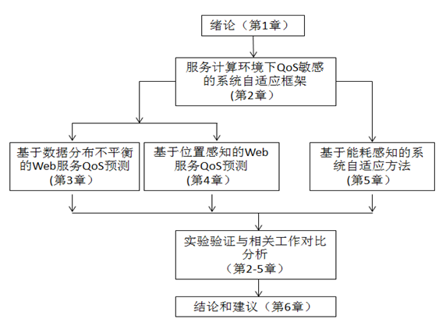
图1.2 论文组织结构
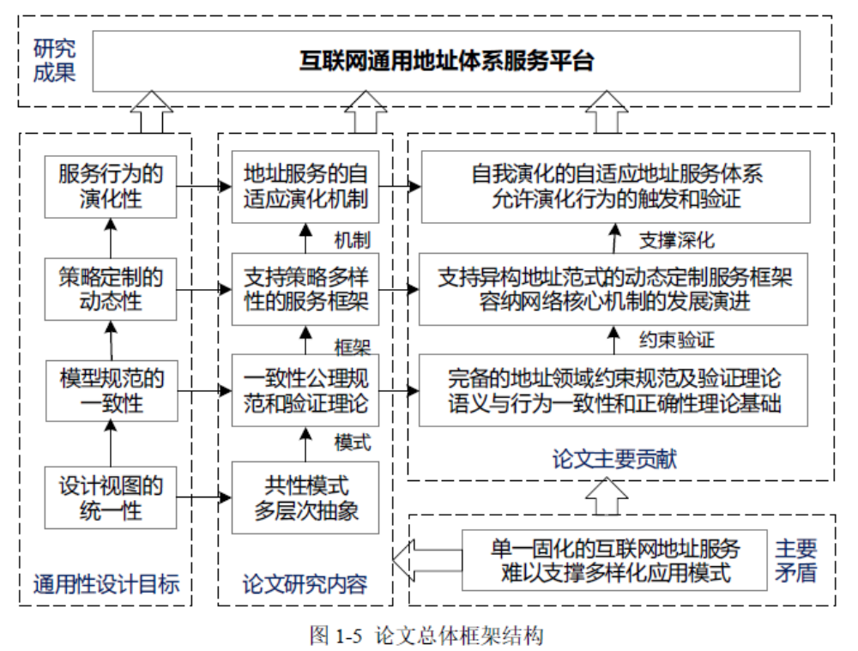
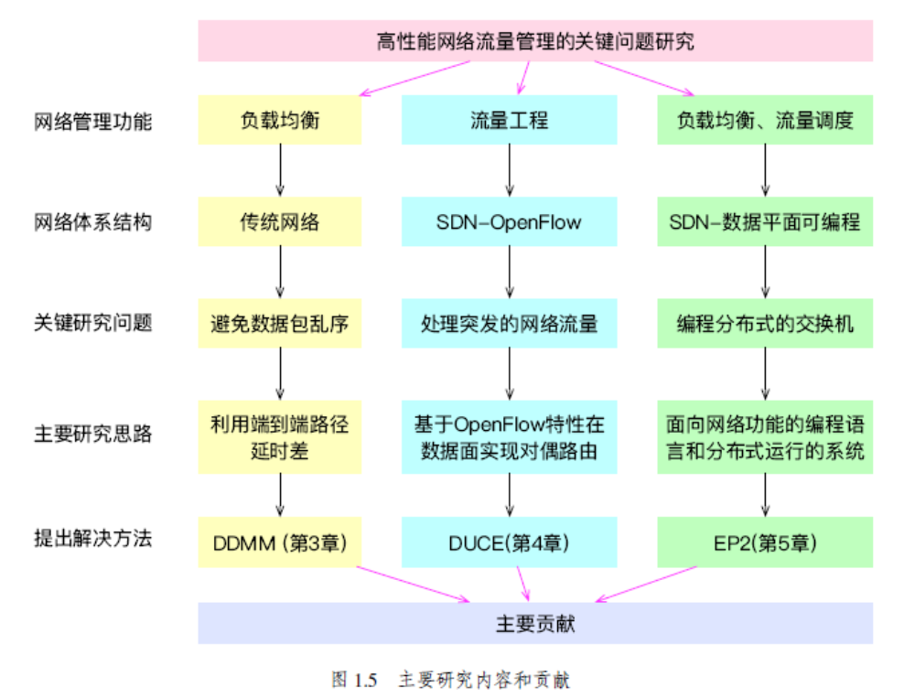
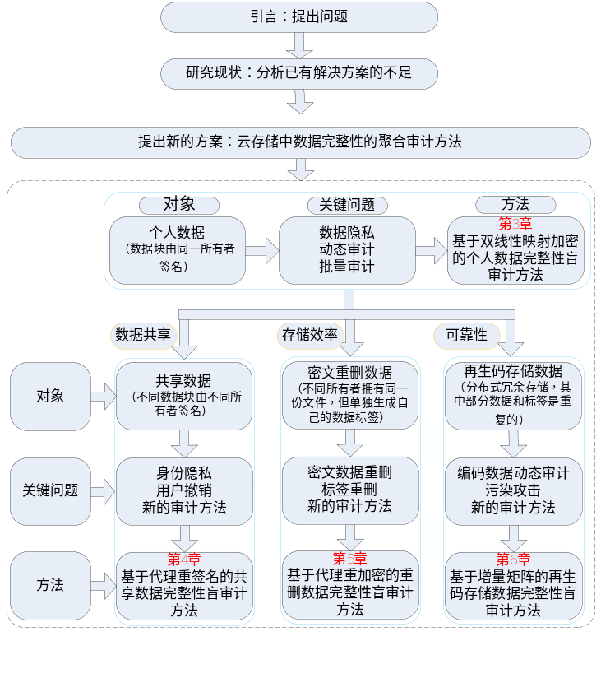
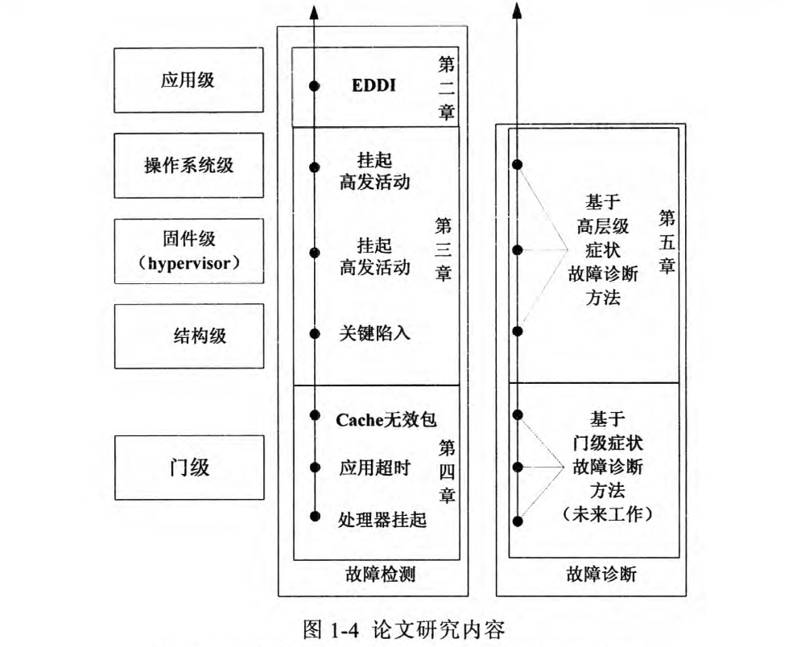

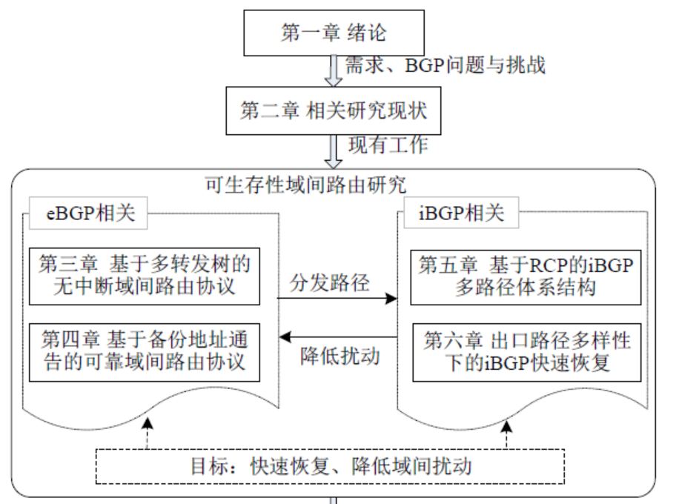

第2章 相关研究进展（根据具体内容，给出适当的标题）
本章针对自己阅读的综述以及本人阅读的论文，归纳相关国内外研究现状，在阐述研究现状的时候一定要一步一步引出自己为什么做本文的工作。可以分节介绍与论文内容相关的国内外研究进展。最后一节应为“现有研究工作的不足”，以此表明论文工作的必要性、意义和价值。一般地（博士论文），应控制在2万字，约15-20页，平均每页评述15篇文献左右。（硕士论文酌减）
本章写作要全面占有资料，实事求是地进行科学概括和分类，客观公正评价他人成果，发表自己意见要有理有据、见解独到。
写作方式：
- 综述：针对拟研究的问题已有哪些工作和方法?
- 分析：在综述基础上述评已有方法优缺点。存在哪些缺陷?
- 归纳：方法分类，问题归纳（昭示本文的工作）。
- 动因：阐述自己的思路，进行问题分解。
写作禁忌：
- 忌大——罗列已有的工作，面面俱到，没有自己的学术观点；
- 忌旧——追溯历史太久远，不适于计算机这个快速发展的学科；
- 忌空——涵盖范围太宽泛，没有快速收敛到论文需要解决的问题；
- 忌抄——完全照抄他人文献，缺乏自己的解读与评价。
参考文献的引用主要在这一章。根据学科的不同，参考文献引用格式也有所不同。完整的引用分为两部分：一部分是在论文原文中标注引用文献的出处（In-Text Citation），这部分很关键，如果直接引用或转述文献中的内容不当，或者没有标注来源，可能会被判为抄袭！另一部分是在论文的最后一部分“参考文献（References）”中罗列出的文献，论文中引用的所有资料都需要列出来。参考文献原则上应逐篇应用，不要一次引用多篇，如[1-7]。

2.1 研究内容1（第3章）相关的研究进展（题目具体化为研究内容或拟解决问题）

2.2 研究内容2（第4章）相关的研究进展（题目具体化为研究内容或拟解决问题）

2.3 研究内容3（第5章）相关的研究进展（题目具体化为研究内容或拟解决问题）
…

2.X 本章小结

第3章 自己的研究工作介绍（根据具体内容，给出适当的标题。可以分成几章分开写）

3.1 问题定义与描述

3.2 理论模型、主要定义、数据结构或硬件（如芯片）的有关说明

3.3 XXXX（解决方案）的总体思路

3.4 XXXX（解决方案）的具体介绍

3.5 举例说明（可以没有）

3.6 理论分析
如果提出新的算法，需要证明算法的正确性（不能证明时，至少是说明）、分析复杂性。给出新方法的理论效果，并与别人成果的理论值进行比较）
注意：不要采用夹叙夹议的方法，即不要边叙述自己的方案，边举例、穿插进行，边评价。
公式的规范书写：
Y=f(X), (3-1)
其中X是n维向量。
……

s=g(t). (3-2)

由公式(3-2)可知……

3.7 本章小结

第4章 实验/模拟/仿真结果及分析
给出实验环境、实验方案、实现的条件及实验结果（可以用图、表、定理），并对结果给出必要的对比分析与说明，在分析比对的基础上得出结论。
注意：论文必须有设计和实现的过程及相关结果，必须有实现或模拟实验结果，并与别人的结果进行比较分析。别人的结果可从文献中直接获取，不需要重新实现。

4.1 实验环境
……

4.X 本章小结

第N章 总结与展望
包含两部分：本文的工作总结与未来的工作展望（或 未解决的问题 或 进一步的研究工作）。

N.1 全文工作总结

N.2 未来工作展望

参考文献
参考文献采用悬挂缩进的段落格式，顶左排版。
- 广西壮族自治区林业厅. 广西自然保护区[M]. 北京:中国林业出版社. 1993.
- 李晓东, 张庆红, 叶瑾琳. 气候学研究的若干理论问题[J]. 北京大学学报：自然科学版，1999, 35(1):101-106.
- Caplanp..Cataloging internet resources[J]. The Public Access Computer Systems Review, 1993, 4(2):61-66.
- 赵温波. 径向基概率神经网络研究[D]. 合肥：中国科学技术大学, 2003.
- 姜锡洲. 一种温热外敷药制备方案：88105607.3[P]. 1989-07-26.

参考文献不要罗列很多教材和太低端杂志的论文，避免与学位论文的地位不符。

致 谢
致谢是论文不可缺少的一部分。国家标准《科学技术报告、学位论文和学术论文的编写格式 ( GB7713—87) 》明文规定，在正文后对下列方面致谢：
- 国家科学基金、资助研究工作的奖学金基金、合同单位、资助或支持的企业、组织或个人；
- 协助完成研究工作和提供便利条件的组织或个人；
- 在研究工作中提出建议和提供帮助的人；
- 给予转载和引用权的资料、图片、文献、研究思想和设想的所有者；
- 其他应感谢的组织或个人。
学术论文为什么要致谢？做过研究的人都知道，尤其是实验科学，一项工作的完成需要很多人的参与、帮助和支持，涉及到方方面面，有些帮助和方面对于工作的完成是很重要的。但不是每个参与人和提供帮助和支持的人都能作为论文的作者，所以应该在致谢部分肯定他们的劳动和付出，感谢他们的帮助和支持。因此，致谢除了对参与者工作的肯定外，也是对提供帮助者的一种尊重，一种学术礼节。
学位论文中致谢部分，主要是对于自己在完成学位论文过程中，给自己提供帮助的那些人的感谢，一般包括对导师几年来在工作、学习和论文等各个方面进行指导和帮助方面的感谢，对其他老师帮助的感谢，对同门师兄弟姐妹们帮助的感谢，对研究生管理部门老师们的感谢，对实验室仪器管理等人员的感谢，对在野外和实验室中对自己提供帮助的人员的感谢，以及对亲人和家人的感谢等等。
写学位论文中致谢，最重要的一点就是真诚，实实在在，真情实感。类似于“导师崇高和师娘优美”的词句一定要杜绝！也不要充斥类似“导师学术严谨的学风，高屋建瓴的学识，认真负责的态度，严于律己、宽以待人的胸怀”等等过誉赞美肉麻之词。写致谢的过程，应该是研究生自己的一种心理梳理的过程，一个几年来学习工作回顾的过程，是一种成长，一种对心灵的一次触动。感谢他人、自己心理上也会有一种满足感和轻松感。

附录A：个人简历
1989年8月18日出生于XX省XX市。
2008年9月考入XXXX大学XXXXXX专业，2012年7月本科毕业并获得工学学士学位。
2012年9月考入XX大学XXXX系攻读博/硕士学位至今。

附录B：在学期间参与的科研项目
- 面向社交网络数据与隐私保护的应用示范，国家重点研发计划，学术骨干.
- XXXXXX军用标准制订,总装备部XXX项目，参与.
- …………

附录C：在学期间取得的学术成果
1. 发表的论文（要注明每篇论文/专利与论文相应章节的对应关系，送审版本要去掉作者，只标明学生是第几作者。答辩版要加上完整作者清单）
- XXXXXXXXX（SCI检索，二区，对应论文第三章内容）
- XXXXXXXXX.（EI检索，CCF A类会议，对应论文第四章内容）
- ……
2. 授权和申请的发明专利

3. 获得的学术性奖励

 | 分类号 |  |  |  |  |  |  |  |  |  |  |  | 密 级
 | U D C |  |  |  |  |  |  |  |  |  |  |  | 编 号 |  |  |  | 10486
 | 硕 士 学 位 论 文
 | 论 文 题 目
 |  |  |  |  | 研究生姓名 |  |  |  | ： |  | 张三三
 |  |  |  |  | 学号 |  |  |  | ： |  | 2010201020009
 |  |  |  |  | 指导教师姓名、职称 |  |  |  | ： |  | 李某某 副教授
 |  |  |  |  | 专业名称 |  |  |  | ： |  | 英国语言文学
 |  |  |  |  | 研究方向 |  |  |  | ： |  | 英语语言学
 | 二〇一六年五月
分类号 |  |  |  |  |  |  |  |  |  |  |  | 密 级
U D C |  |  |  |  |  |  |  |  |  |  |  | 编 号 |  |  |  | 10486
硕 士 专 业 学 位 论 文
论 文 题 目

 |  |  | 研究生姓名 |  |  |  |  | ： |  | 张三三
 |  |  | 学号 |  |  |  |  | ： |  | 2012212140001
 |  |  | 指导教师姓名、职称 |  |  |  |  | ： |  | 李某某 副教授
 |  |  | 专业类别（领域） |  |  |  |  | ： |  | 测绘工程
二〇一六年五月

